ЛАБОРАТОРНАЯ РАБОТА №2

ТЕМА ЛАБОРАТОРНОЙ РАБОТЫ:
АВТОМАТИЗИРОВАННЫЙ БУРОВОЙ КЛЮЧ АКБ-ЗМ2. ИЗМЕРЕНИЕ МОМЕНТА РАСКРЕПЛЕНИЯ ЗАМКОВОЙ РЕЗЬБЫ БУРИЛЬНЫХ ТРУБ

ЦЕЛЬ ЛАБОРАТОРНОЙ РАБОТЫ:
Изучить инструкцию и принцип работы бурового ключа АКБ-ЗМ. Приобрести некоторые практические навыки свинчивания и развинчивания резьбовых соединений бурильных труб.
НАЗНАЧЕНИЕ
Автоматический стационарный буровой ключ АКБ-ЗМ2 (рис.9) предназначен для механизации и автоматизации свинчивания и развинчивания бурильных и обсадных труб в процессе спуско-подъемных операций при бурении нефтяных и газовых скважин. Управление работой ключа производится с пульта буровыми рабочими.
Применение ключа АКБ-ЗМ2 на буровых исключает необходимость в катушках лебедки, машинных, круговых и цепных ключах, а также использования ротора для развинчивания труб.
Применение ключа на буровых ускоряет процесс спуска и подъема бурильных труб, ускоряет спуск обсадной колонны и обеспечивает свинчивание резьбы. При свинчивании и развинчивании труб полностью устраняется применение физической силы рабочих буровой бригады, и создаются более культурные и безопасные условия труда.
Ключ АКБ-ЗМ2 рассчитан на работу с бурильными трубами диаметром 114; 127; 141 мм, а также с обсадными трубами диаметром 127 и 146 мм.

ОПИСАНИЕ КОНСТРУКЦИИ И ПРИНЦИП РАБОТЫ

Блок ключа (рис. 10, 11) является основным механизмом, выполняющим операции завинчивания или развинчивания бурильных труб.
Блок ключа представляет собой корпус, на котором: смонтировано трубораз-жимное устройство I, понизительный редуктор II, пневмомотор ПI, маховик IV,; цилиндр зажима челюстей V, блок цилиндров VI.
Блок ключа внизу имеет направляющие полозья,- на которых он перемещается
вдоль каретки под действием двух пневматических цилиндров двойного действия.
Благодаря такому устройству блок ключа может подводиться или отводиться от бу-
рильной трубы (центра скважины).
Каждое верхней нижнее трубозажимное приспособление состоит из пары
сменных челюстей 8, 34, которые вставляются в челюстедержатели 7 и 35 и удержи-
ваются в них дугообразными пружинами 10, 31 и болтами 32, вкладышей со спи-
ральной поверхностью, устанавливаемых по две пары в каждый корпус. Причем, в
нижний корпус устанавливаются две пары вкладышей со спиральной поверхностью
11° (рис. 14), а в верхний корпус трубозажимного устройства устанавливаются
НАЗНАЧЕНИЕ
Автоматический стационарный буровой ключ АКБ-ЗМ2 (рис.9) предназначен для механизации и автоматизации свинчивания и развинчивания бурильных и обсадных труб в процессе спуско-подъемных операций при бурении нефтяных и газовых скважин. Управление работой ключа производится с пульта буровыми рабочими.
Применение ключа АКБ-ЗМ2 на буровых исключает необходимость в катушках лебедки, машинных, круговых и цепных ключах, а также использования ротора для развинчивания труб.
Применение ключа на буровых ускоряет процесс спуска и подъема бурильных труб, ускоряет спуск обсадной колонны и обеспечивает свинчивание резьбы. При свинчивании и развинчивании труб полностью устраняется применение физической силы рабочих буровой бригады, и создаются более культурные и безопасные условия труда.
Ключ АКБ-ЗМ2 рассчитан на работу с бурильными трубами диаметром 114; 127; 141 мм, а также с обсадными трубами диаметром 127 и 146 мм.
ОПИСАНИЕ КОНСТРУКЦИИ И ПРИНЦИП РАБОТЫ
Блок ключа (рис.10,11) является основным механизмом, выполняющим операции завинчивания или развинчивания бурильных труб.
Блок ключа представляет собой корпус, на котором: смонтировано трубрза-жимное устройство I, понизительный редуктор II, пневмомотор ПI, маховик IV,; цилиндр зажима челюстей V, блок цилиндров VI.
Блок ключа внизу имеет направляющие полозья,- на которых он перемещается
вдоль каретки под действием двух пневматических цилиндров двойного действия.
Благодаря такому устройству блок ключа может подводиться или отводиться от бу-
рильной трубы (центра скважины).
Трубозажимное устройство, в основном, состоит изЯеерхнего «плавающего» корпуса 14 с зажимным приспособлением 9, нижнего зажимного приспособления 33, вмонтированного в корпус редуктора, разрезной шестерни 2 а втулкой 3, храповика и промежуточного диска 4 с 3-мя ведущими пальцами.
Трубозажимное устройство и корпус ключа в передней части имеют вырезы
для прохода бурильной трубы.
Каждое верхней нижнее трубозажимное приспособление состоит из пары
сменных челюстей 8, 34, которые вставляются в челюстедержатели 7 и 35 и удержи-
ваются в них дугообразными пружинами 10, 31 и болтами 32, вкладышей со спи-
ральной поверхностью, устанавливаемых по две пары в каждый корпус. Причем, в
нижний корпус устанавливаются две пары вкладышей со спиральной поверхностью
11° (рис. 14), а в верхний корпус трубозажимного устройства устанавливаются
две пары унифицированных вкладышей 52 (утолщенных), спиральные поверхности-
которых образуют 7° на завинчивание и 9° на развинчивание, Челюстедержатели 7 и 35 из своего первоначального положения могут прово-
рачиваться на некоторый угол относительно своих корпусов, при этом челюсти 8,
34, скользя по спиральной поверхности вкладышей, сближаются и сжимают замок
(трубу (рис.). Для надежного сцепления замком (трубой) челюсти имеют
вставные сухари 54 с насечкой (рис. 11)
При изменении диаметра бурильного инструмента производится замена рабо-
чих элементов ключа —челюстей 8, 34 и упоров Н, 30 на соответствующие.размеры (рис.14)
Проворот нижнего челюстедержателя 35 осуществляется от пневматического цилиндра двойного действия V, шток которого шарнирно связан с поводком нижнего челюстедержателя.
Проворот верхнего челюстедержателя осуществляется с помощью храпового
устройства, представляющего собой пару храповиков. 20 и 21, установленных во
втулке 3 и нижнем челюстедержателя 35. Храповик 21 является неподвижным, xpa-
повик 20 выдвигается штоком 18 блока цилиндров VI в момент зажатия челюстями
бурильного замка. Верхний челюстедержатель имеет хвостовик 1, свободно входя-
щий в паз втулки 3. При вращении разрезной шестерни в момент упора неподвижного храповика
21 в храповик 20, выдвинутый штоком 18, происходит кратковременная остановка
втулки 3 и связанного с ней хвостовика I верхнего челюстедержателя 7, В результа-
те дальнейшего вращения верхнего корпуса относительно неподвижного челюсте-
держателя 7 происходит зажатие замка (рис. 16).
Для установки и фиксации верхнего челюстедержателя в среднем, (нейтральном) положении при холостом вращении верхнего корпуса относительно трубы че-люстедержатель подпирается двумя бойками 51 и стопорится шариковым фиксатором 13.
Быстрая и точная остановка вращающихся частей трубозажимного устройства в нейтральном положении по окончании свинчивания или развинчивания для последующего отвода ключа от трубы осуществляется специальным устройством. Это устройство состоят из штока совмещения 26, который под действием поршня блока цилиндров VI выдвигается вверх и, заскакивая в гнездо разрезной шестерни, производит остановку. Для смягчения удара и предохранения деталей от поломок верхняя часть штока совмещения с 2-х сторон имеет скосы. Такие же скосы имеются и в гнезде шестерни. Включение штока совмещения может происходить только при вращении шестерни на малых оборотах, что предусмотрено конструкцией пульта управления. Для совмещения разрезной шестерни включение пневмомотора производится в сторону освобождения челюстей.
Подробная конструкция блока цилиндров для стопорного и храпового устройства показана на рис. 2. Блок цилиндров имеет два поршня, из которых один соединен со штоком 19 храпового устройства включения верхних челюстей, а другой соединен со штоком совмещения 26. Поршни обоих цилиндров при выключении цилиндров из работы опускаются под действием собственного веса и пружин 28,
Для спуска конденсата каждый цилиндр имеет спускную пробку.
Для устранения компрессии полости цилиндров в верхней части сообщены между собой специальным отверстием. Подвод и отвод сжатого воздуха осуществляется по трубкам 25.
Верхний корпус трубозажимного устройства 14 удерживается на некотором расстоянии относительно промежуточного диска четырьмя стаканчиками 6. При свинчивании верхний корпус сжимает пружины стаканчиков и опускается вниз. При развинчивании верхний корпус поднимается вверх, удерживаясь на замке (трубе) за счет зажатия трубы челюстями.
Верхний корпус 14 может также перемещаться в горизонталь- ной плоскости в двух направлениях относительно разрезной шестерни. Одно перемещение осуществляется за счет зазоров между ведущими пальцами и овальными окнами корпуса, а другое, перпендикулярное первому—за счет зазоров между двумя пальцами разрезной шестерни и окнами промежуточного диска. Благодаря такой конструкции верхний корпус самоустанавливается по бурильному замку (трубе).
В передней части верхнего корпуса вмонтировано два толкателя 55 с пружинами 56, с помощью которых верхний корпус прижимается к бурильному замку (трубе) упором 1, центрируя верхний корпус относительно бурильного замка (трубы).
Для самоцентрирования блока ключа при подводе его к трубе в передней части зева ключа на нижнем и верхнем корпусах устанавливаются четыре накладки 36 для работы с замками размером 146—155 мм и специальные накладки для работы с замками размером 108—118мм. При работе с замками размером более 155мм эти накладки снимаются.
Для непрерывной передачи вращения разрезная шестерня соединяется двумя паразитными шестернями редуктора. Разрезная шестерня центрируется десятью роликами 45 и опирается на 5 конических подпоров 16, вмонтированных в корпус редуктора. Все остальные шестерни редуктора вращаются на роликоподшипниках. Наружные шестерни закрыты защитным кожухом 49,
На ведущем вале редуктора посажен маховик IV. Маховик введен в конструкцию с целью увеличения крутящего момента, обеспечивающего раскрепление и закрепление резьбового соединения труб (замков), а также для сообщения трубе более равномерной скорости вращения.
Вращение трубы при свинчивании и развинчивании осуществляется за счет работы пневмомотора III мощностью 11 квт (15л.с.).
Соединение коленчатого вала пневмомотора с ведущим валом редуктора осуществляется через маховик и шлицевый валик 17.
Колонна ключа с кареткой (рис. 4) состоит из 5 частей: каретки 1, двух пнев-
• матических цилиндровЗ, колонны 6, тумбы 8 и домкрата 9.
В верхней части каретки имеются свободно установленные на неподвижны осях четыре ролика 12, являющиеся нижней опорой полозьев блока ключа. Роль направляющих выполняют четыре Г-образных бронзовых вкладыша 11, одновременно
.являющихся верхней и боковой опорами полозьев блока ключа.
Каретка свободно вращается на верхней части колонны и ее положение при¹ работе ключа фиксируется чекой 10. Смещение каретки вдоль колонны ограничено пальцем 13, свободно установленным в бобышке каретки и связанным с последней
. шплинтом; плоский конец пальца 13 находится в кольцевой проточке колонны 6. С двух сторон в каретке жестко прикреплены пневматические цилиндры подвода-
От кранов сжатый воздух поступает к соответствующим цилиндрам и пнев-момотору по резиновым рукавам 018 и 025 мм.
Входной кран 8 открывается только специальной съемной рукояткой 7, которая вставляется и вынимается только и горизонтальном положении. При вынутой рукоятке 7 входной кран 8 закрыт.
ТЕХНИЧЕСКАЯ ХАРАКТЕРИСТИКА
Диапазон работы ключа, мм:
для труб с бурильными замками..................... .................................. 108—216
для обсадных труб......................................................................... 114—194
Примечание: износ бурильных замков, мм ....................................9
Частота вращения трубозажимного усттройства
при свинчивании и развинчивании,
об/мин,в пределах..................................................... 1,0—1,74(60—105)
Крутящий момент при свинчивании и
развинчивании, кН∙м (кгс-м), не менее
(при частоте вращения трубозажимного
устройства не менее 1,0 с⁻¹ (60 об/мин)........................................12 (1200)
Максимальный крутящий момент,
кН∙м (кгс∙м), не менее (при двух-трех докреплениях)....................30 (3000)
Длина хода блока ключа, мм...................................................... 1000±25
Давление воздуха в сети (у пульта управления),
МПа (кгс/см²)..............................................................0,69—0,98 (7—10)
Расход воздуха на один цикл работы, м³........................................1,2±5%
Габариты, мм:
блока ключа с кареткой и колонной пульта
управления................................................ 1730x1013x2388x790x430x1320
Масса ключа, кг, не более.............................................................. ..2700
Привод трубозажимного устройства осуществляется от пневмомотора, привод
остальных механизмов—от пневматических цилиндров диаметром 100,120 и 160
мм. Управление ключом дистанционное с пульта управления.
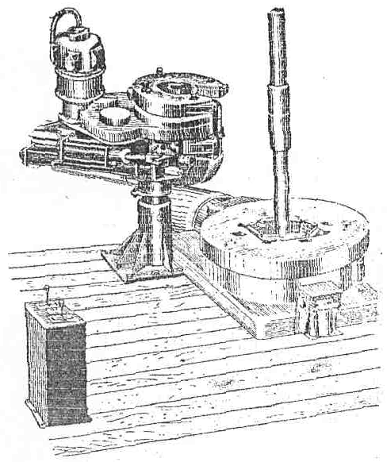
Рисунок 9- Автоматический стационарный буровой ключ АКБ-ЗМ2
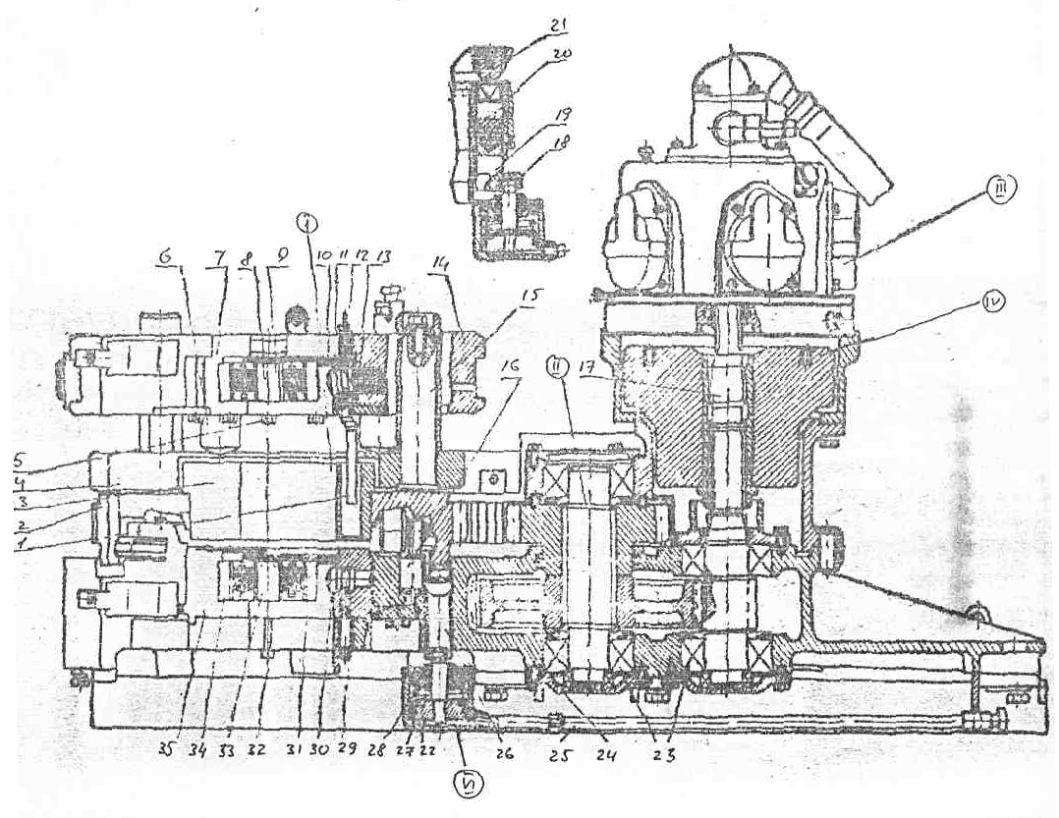
Рисунок 10 - Блок ключа
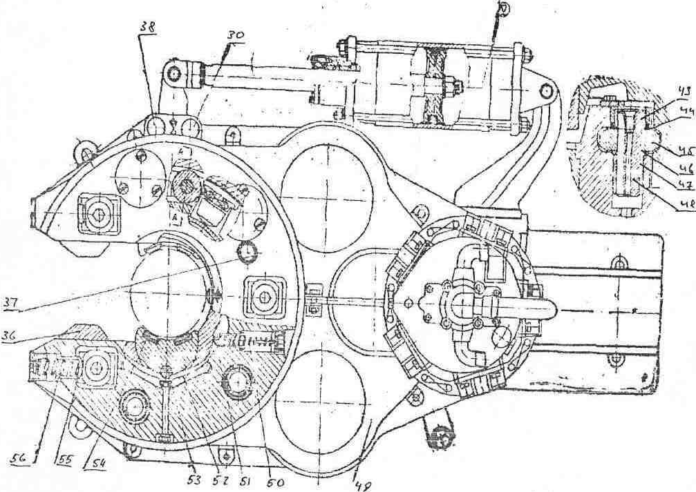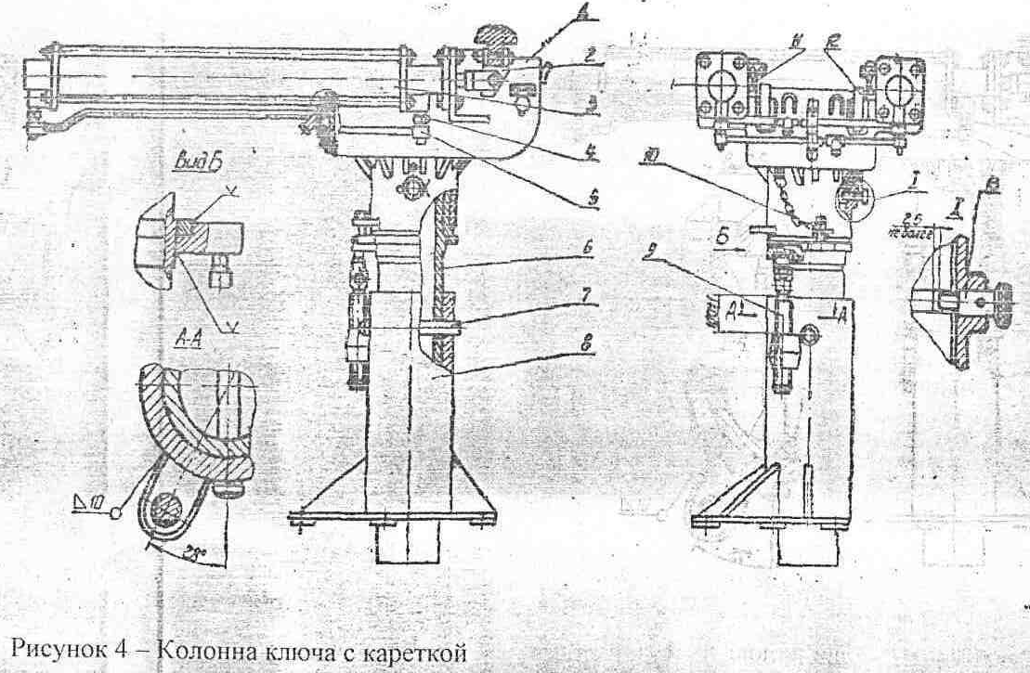

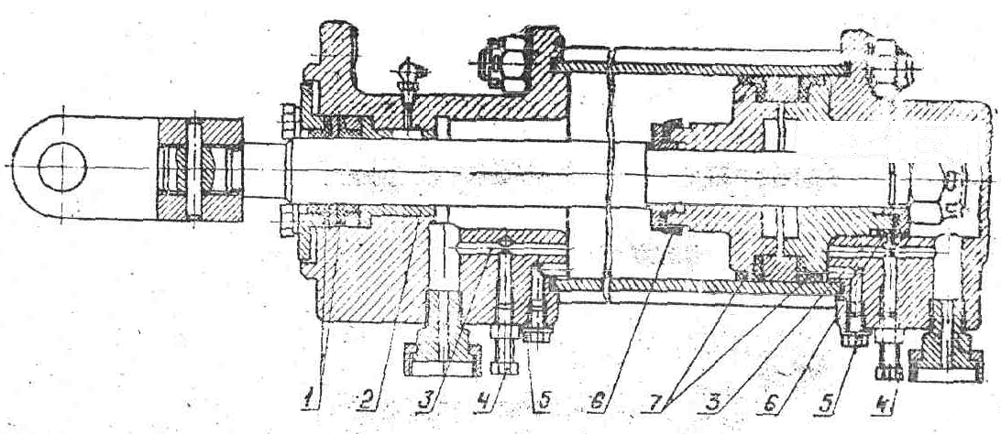

Рисунок 12 - Пневматический цилиндр
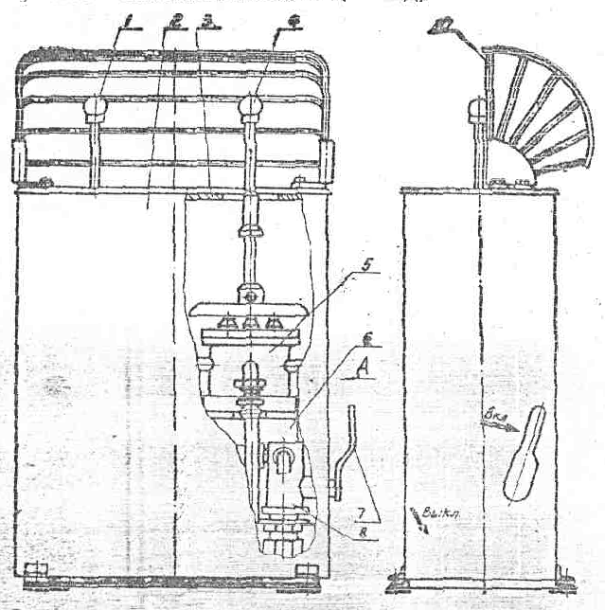
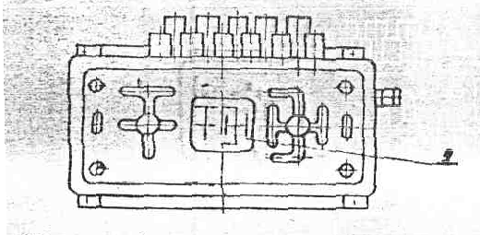
Рисунок 13- Пульт управления
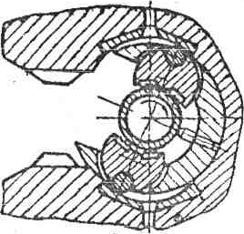
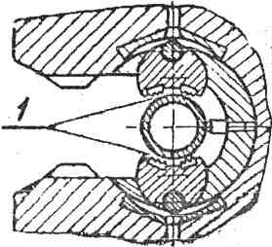
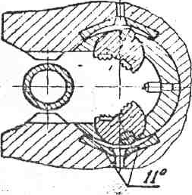
I II III

Рисунок 14 Положения челюстей:
I - при подводе ключа к трубе или его отводе. Челюсти развернуты.
II - при заведенном на трубу ключе. Челюсти свободно охватывают замок (трубу). Замок (труба) прижат к упору.
III - при зажатии замка (трубы). Челюсти зажали замок (трубу).

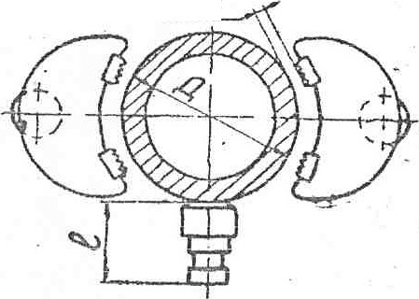
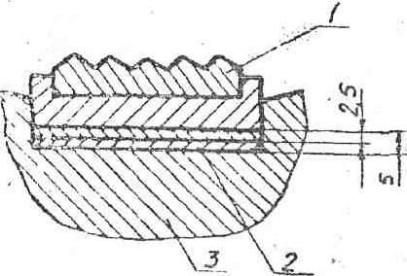
0.5-1

Рисунок 15 - Схема применения челюстей, упоров и прокладок Рисунок 16 - Сухарь с прокладкой

